 | Формат работы | Демонстрационный вариант
 | Предмет | ТВиС
 | Уровень | Базовый уровень
 | Номер работы | Контрольная работа №1
 | автор | Иванова О.Г.

Демонстрационный вариант работы по вероятности и статистике
для 10 класса базового уровня
для прохождения промежуточной аттестации
2025-2026 учебного года.

Контрольная работа №1
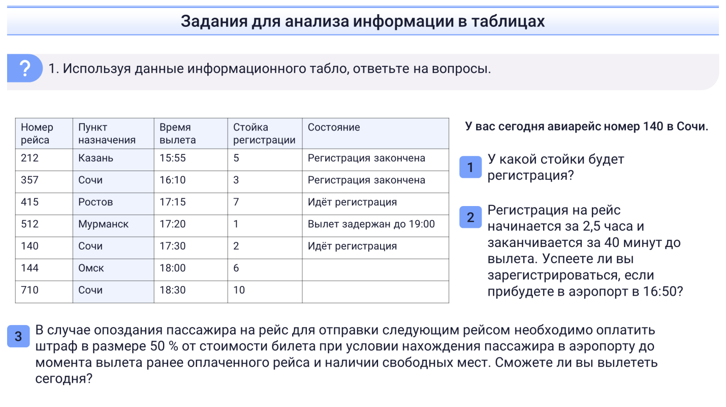
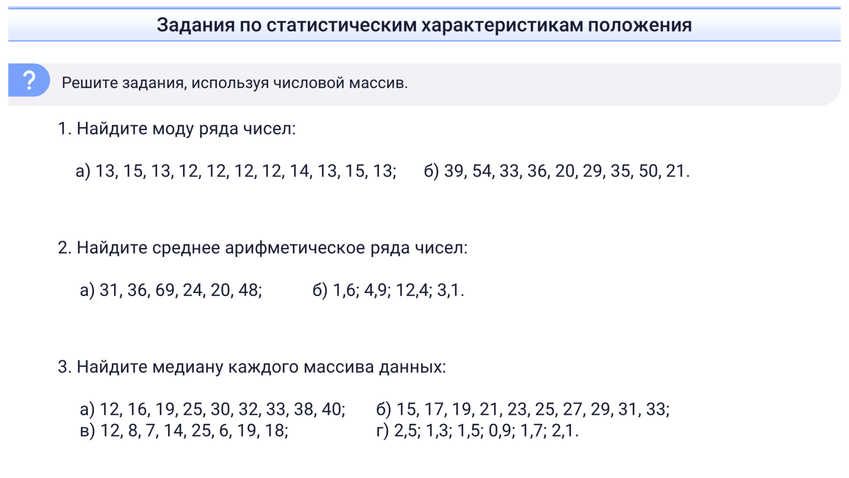

 | Формат работы | Демонстрационный вариант
 | Предмет | ТВиС
 | Уровень | Базовый уровень
 | Номер работы | Контрольная работа №2
 | автор | Иванова О.Г.

Контрольная работа №2
- В случайном эксперименте бросают две игральные кости. Найдите вероятность того, что сумма выпавших очков равна 8. Результат округлите до тысячных.
- Из множества натуральных чисел от 58 до 82 наудачу выбирают одно число. Какова вероятность того, что оно делится на 6?
- В большой партии насосов в среднем на каждые 1491 исправных приходится 9 неисправных насосов. Найдите вероятность того, что случайно выбранный насос окажется неисправным.
- В соревнованиях по толканию ядра участвуют 4 спортсмена из Финляндии, 7 спортсменов из Дании, 9 спортсменов из Швеции и 5 — из Норвегии. Порядок, в котором выступают спортсмены, определяется жребием. Найдите вероятность того, что спортсмен, выступающий последним, окажется из Швеции.
- В магазине стоят два платёжных автомата. Каждый из них может быть неисправен с вероятностью 0,05 независимо от другого автомата. Найдите вероятность того, что хотя бы один автомат исправен.
- Вероятность того, что новый электрический чайник прослужит больше года, равна 0,97. Вероятность того, что он прослужит больше двух лет, равна 0,89. Найдите вероятность того, что он прослужит меньше двух лет, но больше года.
- На борту самолёта 12 мест рядом с запасными выходами и 18 мест за перегородками, разделяющими салоны. Остальные места неудобны для пассажира высокого роста. Пассажир В. высокого роста. Найдите вероятность того, что на регистрации при случайном выборе места пассажиру В. достанется удобное место, если всего в самолёте 300 мест.

